令和4年4月15日

博物館施設および関係者　各位

ICOM(国際博物館会議)日本委員会

公益財団法人 日本博物館協会

ウクライナの博物館・文化遺産の保全・復旧活動支援のための

寄附金募集について（依頼）

拝啓　　平素より博物館活動へご支援を賜り誠に有難うございます。

　さて、ご承知のようにロシアからの侵攻を受けているウクライナでは、憂慮すべき厳しい状況が続いております。

　日常生活が破壊された市民に対する人道支援は、既に様々な形で展開され、多くの方々のご協力の下に進められているところです。

　その一方で、長引く戦闘下において、ウクライナの歴史や文化を保存・継承するために大切な活動をしている博物館施設をはじめ、多くの文化遺産が被害を受け、深刻な危機に直面しています。

　現地では、博物館関係者を中心に、文化財の避難等懸命な活動が続けられていますが、状況は非常に厳しく、今後の展開は全く見通せない状況です。

　ICOMでは、戦闘の即時停止と文化財の保全を求める声明を出すとともに、被害を受けた博物館や文化遺産の保全・復旧のための寄附を全世界に向けて呼びかけています。

　　（声明についてはICOM日本委員会のHPをご参照ください。https://icomjapan.org/updates/2022/02/27/p-2819/）

こうした状況に鑑み、ICOM日本委員会と日本博物館協会は、日本国内の博物館施設を中心に広く国民に向けて、同地域の博物館や文化遺産の保全・復旧を支援するための寄附金を募集することといたしました。

　なお、募金は、下記のICOM日本委員会の口座にお送りいただき、適宜集約した上で、ICOM本部（パリ）の寄附窓口へ全額お届けする予定です。

　各施設におかれましては、施設内への募金箱の設置をはじめ、ご関係の皆さまへの周知等、募金活動にご協力いただきたく、何卒よろしくお願い申し上げます。

敬具

寄附金受入口座

　　三井住友銀行　霞が関支店　　（店番号　639）

　　イコム日本委員会

（口座名）　　 イコム二ホンイインカイ

（口座番号）　普通預金　No．５１９４２７４

（お振込の際、振込人名にキフと付け加えてください。例：井子夢 一　イコムハジメ　キフ　）

本件のお問合せ先 ICOM日本委員会事務局 (工藤・仲谷)

〒110-0007 東京都台東区上野公園12−５２

TEL：03−5832−9108

Mail：[icom@j-muse.or.jp](mailto:icom@j-muse.or.jp)

　　　　＊寄附金税額控除対象の寄附をご希望の方は、事務局までお問合せください。

＊「募金箱」の表示サンプルを用意しました。

　 ご希望の際は、ホームページからダウンロードするか、加工が必要な場合は事務局に

ご連絡ください。パワーポイントのデータをお送りします。

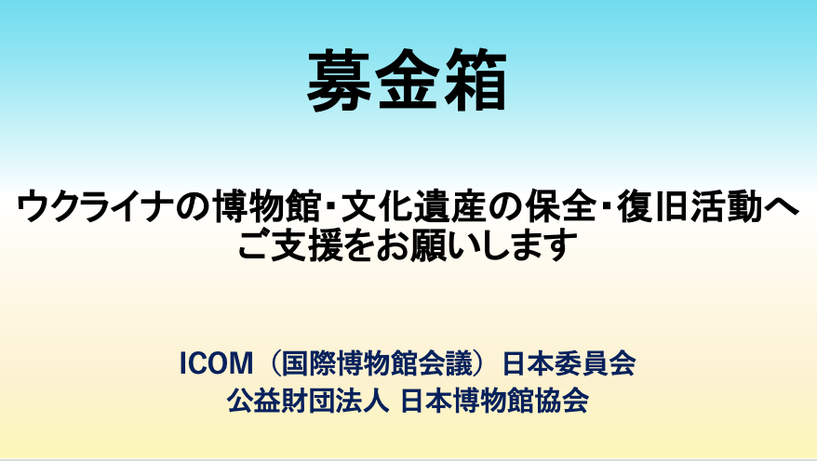

(追記・2022年５月6日）

新たにクレジットカードでの募金もはじめました。

VISA、AMERICAN EXPRESS、MASTERCARDでの支払いがインターネットを利用して可能になりました。クレジットカードをご利用になる場合は、QRコードもしくは以下のURLをご利用ください。

決裁代行：　(株)SQUARE

（JCB、DINERSカードは5月後半以降利用可能になる予定です。）

QRコード

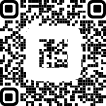

URL：

<https://checkout.square.site/merchant/MLM81KPDEPSE2/checkout/Z7GMOK7KN5FWZ5PLYJMN7JWC>

ご協力よろしくお願いいたします。

集まった募金はICOM本部（パリ）の寄附窓口へ全額お届けします。

また、送金した募金金額については日博協HPにて都度公表いたします。